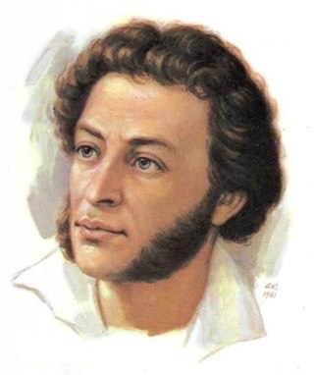
Пушкинский день России в Чувашии
6 июня, в день рождения великого русского поэта Александра Сергеевича Пушкина, Российская Федерация отмечает День русского языка.
В ознаменование этого события Региональным отделением учителей русского языка и литературы Чувашии ООО АССУЛ на базе школ, пришкольных и загородных лагерей Чувашской Республики в рамках Общероссийской акции «Пушкинский диктант в Год литературы» проведены творческие мероприятия литературно-художественного направления, посвященные жизни и творчеству А.С.Пушкина.
На базе детского оздоровительного лагеря «Звездный» в этот день успешно прошел «Пушкинский день России», в котором приняли участие около 400 отдыхающих из разных уголков Чувашской Республики. С приветственным словом к участникам акции обратилась руководитель регионального отделения учителей русского языка и литературы, заместитель директора МБОУ «Урмарская СОш им. Г.Е.Егорова» Валентина Табакова. Она отметила, что «знание русского языка – государственного языка многонациональной и многоязычной России - неразрывно связано со знанием русской литературы и произведений Александра Сергеевича Пушкина».
В течение всего дня в лагере проходили увлекательные мероприятия, посвященные творчеству А.С.Пушкина. Дети под руководством вожатых с удовольствием писали мини-сочинения «Детские впечатления от знакомства с произведениями А.С.Пушкина», на плэнэрных занятиях рисовали любимых героев сказочных произведений великого поэта А после отдыха с удовольствием написали Пушкинский диктант.
На базе Урмарской школы им. Г.Е.Егорова в рамках этой акции с утра был проведен Пушкинский словарный диктант, в котором приняли участие 53 учителя, 2 библиотекаря и 80 обучающихся 2-5 классов, отдыхающих в пришкольном детском лагере. А после обеда в актовом зале школы прошел Конкурс любителей стихов А.С. Пушкина.
Также самое активное участие в Общероссийской акции «Пушкинский диктант» приняли школа №62 и лицей № 4 г.Чебоксары, Янтиковская СОШ Янтиковского района, Большесундырская школа Моргаушского района.
По словам 625 участников Общероссийской акции «Пушкинский день в Год литературы» в Чувашии оставил в душе незабываемые впечатления и вызвал яркие и положительные эмоции.

